КОНСПЕКТ УРОКА
по литературному чтению
В.Осеева "Волшебное слово"

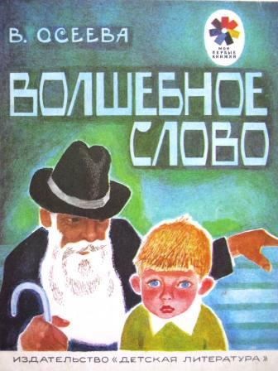

Цель: Знакомство с рассказом В. Осеевой «Волшебное слово»
Задачи:
Обучающие – познакомить обучающихся с новым произведением, способствовать освоению социокультурной категории «доброта», «вежливость» способствовать формированию у учащихся целостного представления об основной идее произведений, организовать деятельность учащихся по восприятию и осмыслению текста нового произведения, обеспечить осмысление новых слов и понятий;
Развивающие – содействовать формированию и развитию учебно-информационных умений и навыков младших школьников: бегло, сознательно и правильно читать, пользоваться различными видами чтения: сплошным, по ролям, про себя, вслух; создать условия для формирования выразительного чтения: ясного, четкого произношения слов, соблюдение пауз и логических ударений, соблюдение интонации и придания голосу нужной эмоциональной окраски, содействовать развитию коммуникативной культуры учащихся; помочь учащимся осознать нравственную и личностную значимость нового материала;
Воспитывающие - через содержание языкового материала воспитывать нравственные качества, вежливость, уважение к старшим; интерес к писателям и произведениям русской литературы.
Тип урока: изучение новой темы.
Ход урока:
- Мотивация к учебной деятельности
Психологический настрой на урок (слайд 1)
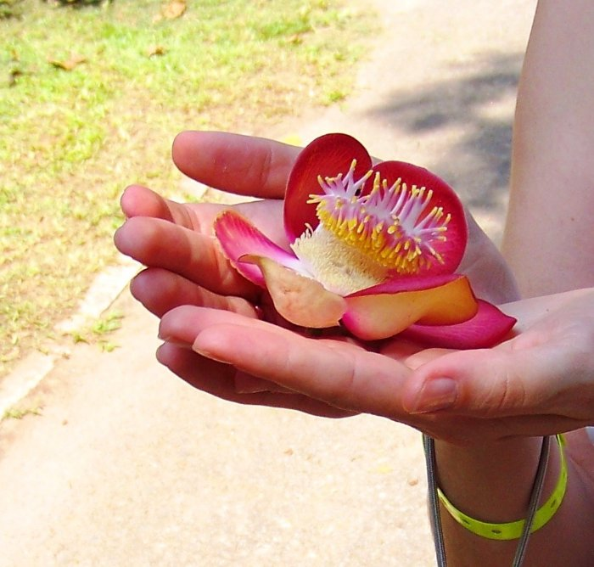
Положите цветок добра и хорошее настроение на обе ладошки. Почувствуйте, как он согревает вас: ваши руки, вашу душу. От него исходит удивительный запах и приятная музыка и вам хочется ее послушать. Мысленно поместите добро и хорошее настроение в свое сердце. Почувствуйте, как добро входит в вас и доставляет радость. У вас появляются новые силы. Вы чувствуете, как ваше сердечко наполняется удовольствием и радостью. Вам приятно и радостно. Вас овевает теплый ветерок. Я хочу, чтобы вы запомнили то, что сейчас чувствуете и взяли с собой. Пусть теплые чувства и хорошее настроение будут с вами на уроке.
Посмотрите друг на друга, улыбнитесь. Пошлите друг другу добрые мысли.
2. Актуализация знаний
А) Проверка домашнего задания
- С какими произведениями мы познакомились на прошлом уроке.
- Что вам необходимо было выполнить дома?
Выразительное чтение стихотворений И. Пивоваровой «Вежливый ослик» и Б. Заходера «Очень вежливый индюк» (выставление оценок)
- Можно ли назвать персонажей этих стихотворений вежливыми? Почему?
Б) Речевая разминка
Чтение четверостишия (слайд 2)
- прочитайте про себя;
- прожужжите вполголоса;
- прочитайте медленно;
- прочитайте скороговоркой;
- прочитайте выразительно.
- что вы можете сказать о слове Здравствуйте?
- Здравствуйте!- ты скажешь человеку.
- Здравствуй!- улыбнётся он в ответ.
И, наверно,
Не пойдёт в аптеку,
И здоровым будет много лет.
- Какие вежливые ещё вежливые слова вы знаете? Слайд 3

В) Работа в паре
У вас на партах лежат листочки. На них записаны различные слова. Подчеркните те, которыми в разных сказках пользовались волшебники.
*Крибли-крабле-бумс
*Спасибо
*Эники – беники
*Пожалуйста
*Трах-тибидох
*Извините
*Абракадабра
- А какие ещё слова записаны на листочках? Как мы их назовем? (вежливые)
Как еще называют эти слова? (волшебными) Почему их отнесли к волшебным словам? (они делают нас добрее, внимательнее друг к другу)
Сегодня на уроке чтения мы будем читать рассказ, в котором тоже встречается одно из таких слов.
Называется он… слайд 4
Автор рассказа – замечательная писательница Валентина Александровна Осеева. О ней нам расскажет (сообщение об авторе).
- Работа над новым произведением
А) Словарная работа
Прежде чем мы познакомимся с содержанием рассказа, давайте выясним смысл некоторых слов и выражений, которые встречаются в тексте и могут быть вам непонятны (слайд 5)
- Чуть не поддал хорошенько - …(чуть не ударил)
Стряпала - …(готовит еду)
Противень - …(металлический лист с загнутыми краями для жарения, выпечки в духовом шкафу)
Б) Первичное чтение (учитель)
Послушайте рассказ ответьте на вопрос: Какое слово старичок открыл мальчику?
- Какое впечатление на вас произвел этот рассказ?
- Почему В. Осеева назвала его «Волшебное слово»?
ФИЗМИНУТКА
В) Вторичное чтение
Ребята, чтобы лучше понять это произведение, вы сейчас останетесь с ним наедине, прочитаете его про себя и попробуете задать вопросы по содержанию друг другу.
Как вы считаете, почему автор в своё произведение включила именно старичка?
Случалось ли у вас такое в жизни?
Г) Чтение отрывка рассказа по ролям
- А сейчас, ребята, мы поиграем в радиотеатр. Кто-то из вас будет актером, а кто-то слушателем. Чтобы слушателям понравился спектакль, как необходимо читать?
Физминутка для глаз
Д) Работа с пословицами в группах
Каждой группе я предлагаю по две пословицы. Составьте их и подумайте, какая подходит к содержанию рассказа.
1 – я группа Добрый человек добру и учит
Крепкую дружбу и топором не разрубишь
2 – я группа Под лежачий камень вода не течет
Волшебное слово всегда помочь готово.
Слайд 6
- Можно ли главную мысль рассказа выразить этими пословицами?
- Итог урока. Рефлексия
- Чему учит произведение В.Осеевой?
- С каким настроением вы заканчиваете урок?
- Я рада, что теплые чувства и хорошее настроение остались с вами.
Действительно, вежливые слова имеют волшебную силу. Народная мудрость гласит «Доброе слово путь к сердцу откроет».
У вас на столе сердечки двух цветов.
Красное – означает «меня взволновало, я сопереживаю»;
Белое – «мне было безразлично».
Выберите нужное для себя.
- Я очень рада, что ваши сердечки открылись для добрых слов и поступков.
- Домашнее задание
а) Закончите рисунок солнышка. Вместо лучиков напишите вежливые слова
б) Попробуйте дома побыть маленькими авторами и рассказать об этой истории всем.
Слова «До свиданья!», «спасибо», «простите, «пожалуйста», «здравствуйте» щедро дарите.
Дарите прохожим, друзьям и знакомым,
В троллейбусе, в парке, и в школе, и дома.
Слова эти очень и очень важны,
Они человеку как воздух нужны,
Без них невозможно на свете прожить,
Слова эти нужно с улыбкой дарить!!!
Урок кончен. СПАСИБО!!! Слайд 7

Литература:
- Учебник «Любимые страницы» О.В. Кубасова часть 2-я
- Толковый словарь http://ru.wikipedia.org
- Карточки с пословицами.
- Карточки с волшебными словами.
- Интернет ресурсы: 900igr.net , festival.1september.ru, pedsovet.org

